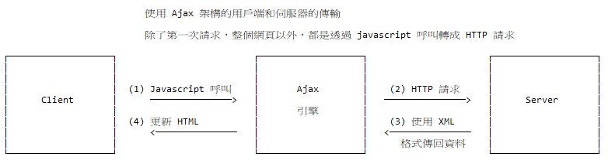

**原生AJAX請求**

**ajax** 即 Asynchronous Javascript And XML，AJAX 不是一門的新的語言，而是對現有持術的綜合利用。

本質是在 HTTP 協議的基礎上以異步的方式與服務器進行通信.

**異步**：指某段程序執行時不會阻塞其它程序執行，其表現形式為程序的執行順序不依賴程序本身的書寫順序，相反則為同步。

**XMLHttpRequest 對象**

瀏覽器內建對象，用於在後台與服務器通信(交換數據) ，由此我們便可實現對網頁的部分更新，而不是刷新整個頁面。

所有現代瀏覽器（IE7+、Firefox、Chrome、Safari 以及 Opera）均內建 XMLHttpRequest 對象。

|  |
| --- |
| var xhr = new XMLHttpRequest(); |

老版本的 Internet Explorer （IE5 和 IE6）使用 ActiveX 對象：

var xhr=new ActiveXObject("Microsoft.XMLHTTP");

如需將請求發送到服務器，我們使用 XMLHttpRequest 對象的 open() 和 send() 方法：

|  |
| --- |
| var xhr = new XMLHttpRequest();  xhr.open('GET', 'ajax_info.json', true);  xhr.send(); |

|  |  |
| --- | --- |
| **方法** | **描述** |
| open(method,url,async) | 規定請求的類型、URL 以及是否異步處理請求。  **method**：請求的類型；GET 或 POST  **url**：文件在服務器上的位置  **async**：true（異步）或 false（同步） |
| send(string) | 將請求發送到服務器。string：僅用於 POST 請求 |

**get請求**

get請求參數需要放在url地址的參數中。並通過urlencode的方式傳參，也就是?隔開url和參數，然後多個參數用&連接，參數格式為：key=val。

**post請求**

post請求需要添加一個請求頭，讓後台知道我們請求的參數的格式，這樣後台才能解析我們的數據。另外，傳輸的數據需要格式化到send方法中。

|  |
| --- |
| var xhr = new XMLHttpRequest();  xhr.open("POST","/try/ajax/demo_post2.php",true);  xhr.setRequestHeader("Content-type","application/x-www-form-urlencoded");  xhr.send("fname=Henry&lname=Ford"); |

接受數據並處理數據

XMLHttpRequest對象的相關屬性和事件

|  |  |
| --- | --- |
| **屬性** | **說明** |
| status | 200: "OK" |
| responseText | 獲得字符串形式的響應數據。 |
| responseXML | 獲得 XML 形式的響應數據。 |
| readyState | 存有 XMLHttpRequest 的狀態。請求發送到後台後，狀態會從 0 到 4 發生變化。  **0**: 請求未初始化  **1**: 服務器連接已建立  **2**: 請求已接收  **3**: 請求處理中  **4**: 請求已完成，且響應已就緒 |
| onreadystatechange | 每當 readyState 屬性改變時，就會調用該函數。 |

開發人員，可以通過監聽XMLHttpRequest對象的onreadystatechange事

----------------------------------------------------------------

JSON(Javascript Object Notation)

----------------------------------------------------------------

是一種 Ajax 技術常用的資料交換格式, 類似 XML, 它就是一個 Javascript 物件的文字表示法, Javascript 可以直接解讀.

用大括號定義成對的鍵和值(key-value pairs), 相當於物件的屬性和值.

{

"key1": "value1",

"key2", "value2",

...

}

JSON 若是物件陣列, 則是用方括號來定義:

[

{

"title": "xxx",

"author": "xxx",

"category": "xxx",

"id": "xxx"

},

{

"title": "xxx",

"author": "xxx",

"category": "xxx",

"id": "xxx"

},

]